1. js的string对象

创建一个string对象

Var str=“abc”

方法和属性

Length；字符串的长度

Var str =”abcde”;

Doucument.write(str.length);

Alert(str);//5

方法：

(1):与html相关的方法

Bold()：加粗

Var str1 = “asdf”；

Document.write(str1.bold());

Fontcolor();设置字符串的颜色

Document.write(str.fontcolor(“red”));

Fontsize()：设置字体的大小

Document.write(str.fontsize(5));

Link（）将字符串显示成超链接

Var str = “哈哈”；

Document.write(str4.link(hello.html));

Sub()设置下标

Var s1= “100”

Var s2=“200”

Document.write(s1.sub())

Sup()设置上标

Document.write(s1.sub())

（2）；与java相似的方法

Concat()连接字符串

Var s1=”123”’

Var s2 = “456”;

Document.write(s1.concat(s2));

charAt()返回指定位置的字符串

var str=”abcdef”;

document.write(str.charAt(2));//c

document.write(str.charAt(20));//得到空字符串

indexof(“字符串”)表示返回字符串的位置

document.write(str.indexOf(“o”));

如果值不存在返回-1

Split()切分字符串

Var str = “1-2-3-4”；

Var str1=str.split(“-”);//返回一个数组

document.write(str.split());//4

replace(替换的内容，替换成的内容)替换的方法

var str=”abcdef”;

str。Replace(“a”,”q”)

1. js的array对象
2. 如何创建数组

Var[] arr1={1,2,3};

Var[] arr2=new Array(3);//数组的长度是3

Var[] arr3=new Array(1,2,3);

1. 重要的属性 length 查看数组的长度(属性后面不加括号)
2. Array中的常用方法

Concat 将数组连接到一起

var arr1={1,2,3};

var arr2={4,5,6};11

document.write(arr1.concat(arr2));

join()分割字符串：根据什么字符来分割字符

var arr3 = new(3);

arr3[0]=”a”;

arr3[1]=”b”;

arr3[2]=”c”;

document.write(arr3.join(“-”))

显示效果：默认逗号隔开

Push：向数组的末尾添加元素，并且返回数组新的长度

var arr3 = new(3);

arr3[0]="a";

arr3[1]="b";

arr3[2]="c";

document.write(arr3);

document.write("new length"+arr3.push("d"))

如果这里添加的是一个数组，这个时候党当做一个整体的字符串添加进去

pop()：删除最后一个元素，返回删除的元素。

Reverse():颠倒数组中的元素。

var arr18=["a","b","c"];

document.write(arr18);

document.write("<br/>")

document.write(arr18.reverse());

</script>

3、js的date对象

在Java中获取当前的时间

Date date = new Date();

//格式化 toLocalString 转成本地时间如期

Js中如何获取当前的时间toLocalString

Var date= new Date（）；

var date=new Date();

document.write(date);



document.write(date.toLocalString());

获取当前年的方法

1. getYear（）
2. getFullYear()

获取当前的月 getMonth()获取的月份0-11

Var date1=date.getMonth （）+1；

document.write(date1);获取当前的月

获取当前的星期（一周中的某一天）week()返回值范围为0-6

document.write(date.week())

过去当前月份的第几天getDay（）范围为1-31；

Document，write（date.getDay（））;

获取当前的小时 getHours（）

Document，write（date.getHours（））；

获取当前分钟 getMinutes（）

Document，write（date. getMinutes（））；

获取当前的秒 getSeconds（）;

Document，write（date. getSeconds（））；

获取毫秒是getTimes（）返回1970年至今的毫秒数

Document，write（date. getTimes（）

应用场景：使用毫米数处理缓存的效果（没有缓存）

4、date中Math对象（数学运算）静态方法，通过类。方法来调用

Ceil（x）方法 向上舍入

var mm=10.4;

document.write(math.ceil(mm));//向上舍入11

floor（x）向下舍入

var mm=10.4;

document.write(math.ceil(mm));//向下舍入10

round（x）四舍五入

var mm=10.4;

document.write(math.round(mm));//向下舍入10

random（）获取随机数（伪随机数）0.0-1.1的伪随机数

document.write（math.random()）;

获取0-9的随机数

Document.write(Math.ceil(Math.random()));

max()返回两个中最大的 min（）返回两个中最小的

pow（x,y）指数和幂运算

5、js的全局函数

由于不属于任何一个对象，直接写名称使用

Eval（）：执行js的代码（如果字符串是一个js代码，可使用该方法直接执行 ）

var str="alert(1234);";

alert(str);不会打印出1234 打印效果为alert(1234)；

eval(str); //会执行str中的代码

encodeURL和decodeURL()

encodeURL对字符进行编码；

var str= “测试中文aaa”；

var encode1=encodeURL(str);

document.write(encode1);

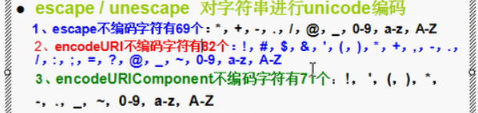

decodeURL对字符进行解码；

var encode2= decodeURL(encode1);

isNaN（）判断当前的字符串是否是数字 返回值:true(不是数字返回)或false（数字返回）

var str2=”123”;

document.write(isNaN（str2）);

parseInt类型转换

var str=”123”;

document.write(parseInt(str)+1);//将字符串转换为数值型 在进行运算

6、js的重载

重载 方法名子相同，参数不同

Js的重载 不存在重载

Function add（a，b）{//不需要添加类型名称

}

Function add（a，b，c）{//不需要添加类型名称

}

Alert（1，2）;//NaN

Alert（1，2，3）;

1. js中不存在重载。就近原则，离最近的方法调用
2. 但是js中可以通过其他的方式模拟重载

Function add（a，b）{//不需要添加类型名称

Alert( Argument)//每个方法中都有一个argument数组 用于存储传进来的值

For(int i=0；i<argumrnts.length;i++){

Alert(argumrnt[i]);

}

Return a+b;

}

模拟重载的效果

Function add1（）{

If（argument.length==2）{

Return argument[1]+argument[2];

}

If（argument.length==3）{

Return argument[1]+argument[2] +argument[3]; ;

}

If（argument.length==4）{

Return argument[1]+argument[2] +argument[3]+ argument[4];

}

}

7、js的bom的对象

Bom：broswer object model ：浏览器对象模型

那些对象？

Navigator：获取客户机的信息 (浏览器的信息)

Navigator.appName

Document.write(navigator.appName);//获取浏览器的名字

Screen：获取屏幕的信息

Document.write(screen.height);屏幕的宽

Document.write(screen.width);屏幕的高

Location 请求的URL地址 里面href 属性

Href 1、获取请求的url地址

Document.write(location.href)

2、 设置url地址

页面放置一个按钮，按钮绑定一个事件。当点击这个按钮，页面可以跳转道另一个页面

<input type=”button” value=”tiaozhuan” onclick=”href1（）”>

Js的代码 function href1（）{

Alert（“aa”）；//调用该方法

Localtion.href=”跳转的地址”;(路径)

}

History：请求的url的历史

创建三个页面

1. 创建第一个页面 a.html写一个超链接道b.html
2. 创建b.html超链接道c.html
3. 创建c.html

<input type=”button” value=”tiaozhuan” onclick=”back（）”>

<input type=”button” value=”tiaozhuan” onclick=”next（）”>

Js代码

Function back（）{

History.back()’

History.go(-1);

}

Function next（）{

History.forwarf ()’;

History.go(1);

}

Window（重点掌握）窗口对象

窗口对象

顶层对象（所有bom对象都是在window里面操作）

方法：window.alert() window 可以省略 页面弹出一个框 显示内容

Confirm（）：确认提示框 有一个返回值，

Var flag= Window.confirm(“是否删除”);//显示的内容

If（flag==true）{

Alert（“删除成功”）；

}else{

Alert（“删除失败”）

}

Prompt（text,defaultText）：输入对话框

Text:要在对话框中显示的纯文本

Defaulttext：默认的文本

Window.prompt（“please input :”,”0”）;

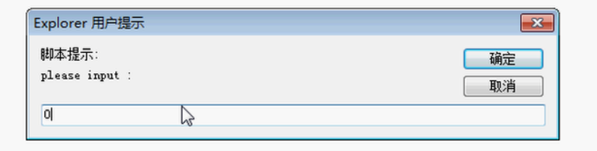

Window.Open(URL，name，features，replace):打开一个新的窗口

一般使用：open（“打开窗口的地址url”，”孔”,”窗口特征“，比如窗口的宽度和高度）

URl: 打开页面的内容

Name： 新窗口的名称 （一般为空）

Replace：创建一个按钮，点击这个按钮，打开一个新窗口

<input type="button" value="open" onclick="open1()"/>

<script text= "text/javascript">

function open1(){

window.open("day02.docx","","width=2000,height=3000");

} </script>

Close()关闭窗口（浏览器兼容性比较差）

Window.Close（）;

做定时器

setInterval(“js的代码”，“毫秒数”)指定的周期内调用js的代码（毫秒计）

window.setInterval(“alert(‘123’)”,”3000 ”)每单秒执行一个alert

setTimeout(“js代码”，毫秒数)自定的毫秒书之后 执行一次

window. setTimeout (“alert(‘123’)”,3000) 每3000执行一次

clearInterval();清楚setInterval设置的定时器

clearTimeout（）清除setTimeout设置的定时器

按钮<intput type=”botton” value=”interval” onclick=“清除按钮”、>

按钮<intput type=”botton” value=”timeout” onclick=“清除按钮”、>

Js代码：var id1 = setInterval(“alert(‘123’)”,”3000 ”);

setInterval（）会有一个返回值通过clearInterval来清楚这个操作

var id1 = setTimeout (“alert(‘123’)”,3000);

function clear1{

clearInterval(id1);

}

function clear2{

clearTimeout (id2);

}

8、js的dom对象

Dom ：document object model 文档对象模型

文档：超文本标记型文档html xml

对象：提供了属性方法

模型:使用属性和方法操作超文本标记性文档

可以使用js里面的dom里面提供的对象,使用这些对象的属性和方法,对标记型文档进行操作

1、想要对标记型文档进行操作,首先需要对标记型文挡里面的所有内容封装成对象

需要将html中的标签、属性、文本内容、都封装成对象

2、要想对标记型文档进行操作,解析标记型文档

分析使用dom解析html

通过JavaScript，您可以重构整个HTML 文档。您可以添加、移除、改变或重排页面上的项目。要改变页面的某个东西，JavaScript 就需要获得对 HTML 文档中所有元素进行访问的入口。这个入口，连同对 HTML 元素进行添加、移动、改变或移除的方法和属性，都是通过[文档对象模型](https://www.baidu.com/s?wd=%E6%96%87%E6%A1%A3%E5%AF%B9%E8%B1%A1%E6%A8%A1%E5%9E%8B&tn=SE_PcZhidaonwhc_ngpagmjz&rsv_dl=gh_pc_zhidao)（DOM）来获得的。  
DOM 可被JavaScript 用来读取、改变 HTML、XHTML 以及 XML 文档。也就是说DOM可以帮助JavaScript更好的和页面进行交互

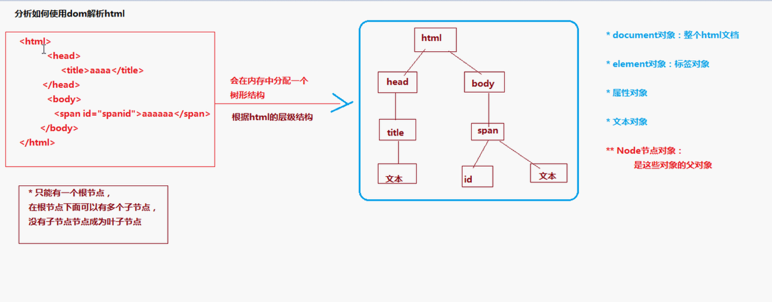

当在上面几个对象找不到方法时到父对象node中去找

解析过程

根据htm1的层级结构,在内存中分配一个树形结构,需要把htm了中的每部分封装成对象,

- document对象:整个文档

e1 ement对象:标签对象

属性对象

文本对象

Node节点对象:这个对象是这些对象的父对象

如果在对象里面找不到想要的方法,这个时候到Node对象里面去找

DoM模型有三种:

DoM1eve1:将htm1文档封装成对象

DOM1eve12:在1eve11的基础上添加新的功能,例如:对于事件和css样式的支持

DOM1eve13:支持xm11.0的一些新特性,

DHTML:很多技术综合体的简称

是很多技术的简称

htm1:封装数据

css:使用属性和属性值设置样式

dom:操作htm1文档(标记型文档) 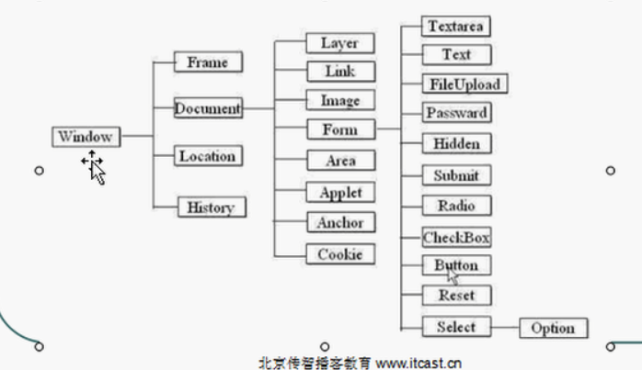

9、document对象：表示整个文档

每个载入浏览器的HTML文档都会成为 Document时象

属性常用属性

AII[]提供对文档中所有HTML元素的访问FF不支持

forms返回对文档中所有Form对象引用

body提供对<body>元素的直接访问

常用方法

write()方法:

(1)向页面输出变量(值)

(2)向页面输出html代码

var str ="aa";

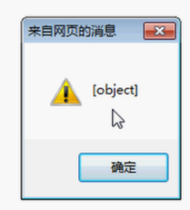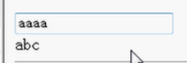document.write(str);

document.write(“<hr/>”);

getElementById();通过id得到元素即标签

<input type=”text” id=”nameid” value=”aaa”/>()文本默认项aaa

获得input这个标签名

var input1=document.getElementById(nameid)；//获得一个input对象

alert（input）；//传递的参数是标签里面的id的

//获得input的value值

Alert（input1.value）;标签对象.属性名称

//向input里面设置一个值value

Input1.value=“bbbb”；

getElementsByName()返回值指定对象的集合

通过标签name的属性值获得标签

<input type=”text” name=”name2” value=”aaa”/>

<input type=”text” name=”name2” value=”bbb”/>

<input type=”text” name=”name2” value=”vvv”/>

<input type=”text” name=”name2” value=”ddd”/>

使用getElementsByName()返回input标签

Var inputs= document. getElementsByName(“name2”);

Alert(inputs.length);//4

//遍历数组

For（var i=0；i<inputs.length;i++）{

Var input1=inputs[i];//每次循环得到input对象赋值到input里面

Alert(input.value);//得到每个input标签里面的value值

}

3getElementsTagByname(“标签名称”)通过标签名称得到元素

Var inputs1= document. getElementsTagByname (“input”);//传递标签名称

//遍历数组得到每个input标签

For（var i=0；i<inputs1.length;i++）{

Var input1=inputs[i];//每次循环得到input对象赋值到input里面

Alert(input1.value);//得到每个input标签里面的value值

}

10window弹窗的案例

实现过程

1. 创建一个页面

两个输入项和一个按钮

按钮上面有一个时间：弹出一个新窗口 open方法

1. 创建弹出的页面

表格

每一个有按钮和编号和姓名

按钮上有一个时间：把当前的编号和姓名，赋值到第一个页面相应的位置。